**ОГЛАВЛЕНИЕ**

Как запустить форму 2

Как редактировать форму 3

Работа с программой 4

1. Окно программы 4

2. Выбор звена в выпадающем списке 5

3. Задание массива значений частоты 5

4. Панель коэффициентов 6

5. Задание значений коэффициентов 7

6. Настройка графиков 9

7. Вывод графиков на отдельную форму 15

8. Сохранение в рабочую область 17

Возможные проблемы и способы их устранения 18

Быстрые клавиши 19

Сборка независимого exe приложения 20

Список изменений 23

# Как запустить форму

1. Открываем двойным щелчком файл «TAU.m»
2. После запуска Matlab, если не появилось окно «Editor»  с открываемым файлом, в окне «Current Folder» двойным щелчком открываем файл «TAU.m»

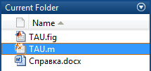

1. Выбираем вкладку «EDITOR»

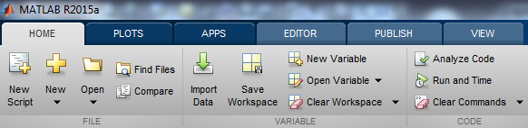

Если вкладки нет, то щёлкаем в любом месте открывшегося кода, после чего появится вкладка.

1. На вкладке «EDITOR» находим и нажимаем Run

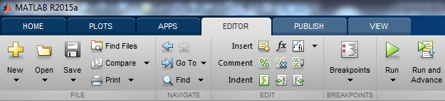

1. Если появилась ошибка вида

Undefined function or variable 'untitled'.

Error in @(hObject,eventdata)untitled('slider1_CreateFcn',hObject,eventdata,guidata(hObject))

Ничего страшно, на работу программы эта ошибка не влияет. К сожадению, не известно, что является причиной ошибки и как её устранить.

1. Спустя некоторое время должно появиться окно программы

# Как редактировать форму

1. Открываем двойным щелчком файл «TAU.m»
2. Вводим в командном окне «guide TAU» или «guide TAU.fig»
3. См. пункт 4 запуска формы
4. Спустя некоторое время должна появиться форма программы

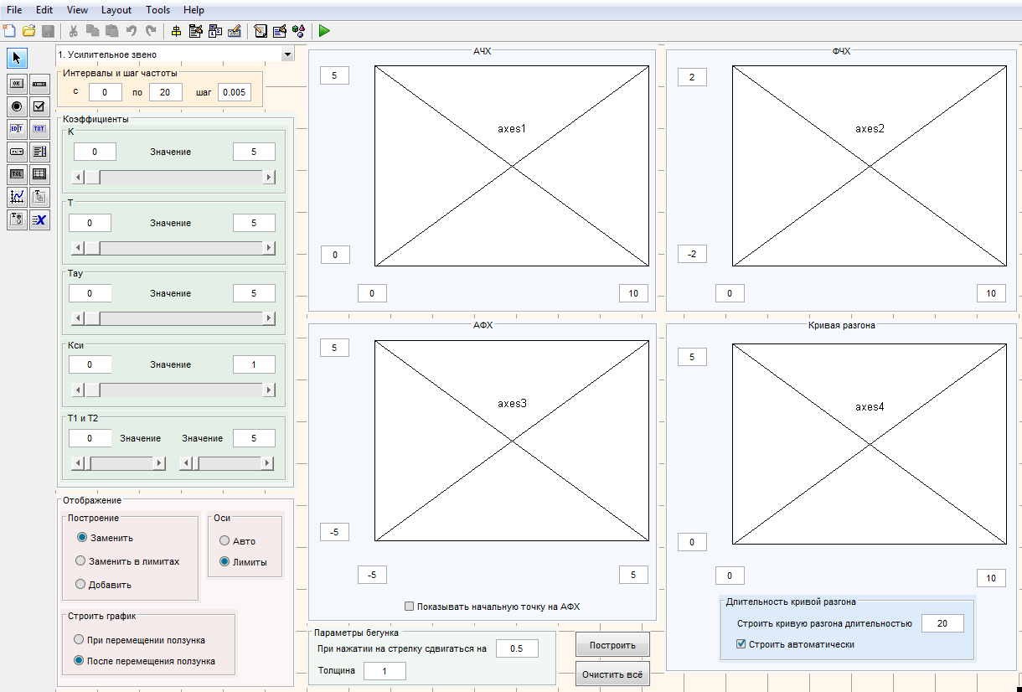

5. Чтобы посмотреть код, нужно нажать на 

Чтобы запустить форму, нужно нажать на 

# Работа с программой

## Окно программы

Если окно программы выглядит урезанным из-за разрешения экрана, то необходимо, управляя бегунками справа и снизу окна программы, настроить видимость отдельных элементов.

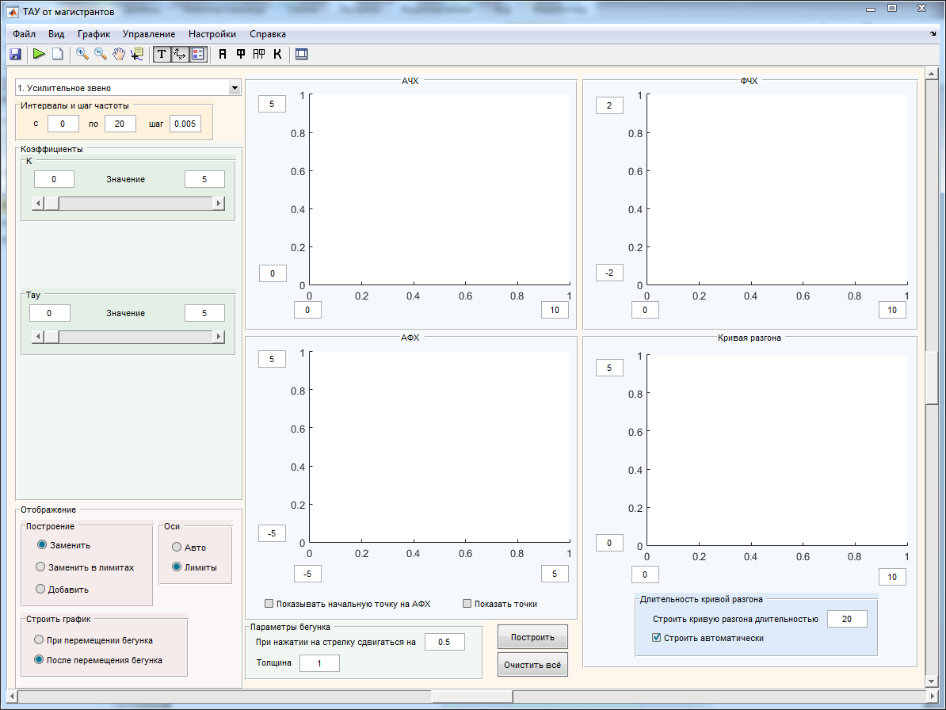

Так же, в меню «Вид», «Интервалы бегунков расположения» можно настроить минимальные и максимальные значения бегунков. Это необходимо в тех случаях, если значение по умолчанию не обеспечивает должной видимости элементов.

Восстановить исходный вид можно в меню «Вид», «По умолчанию».

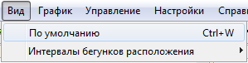

## Выбор звена в выпадающем списке



Так же звено можно выбрать из строки меню «Управление», «Звено».

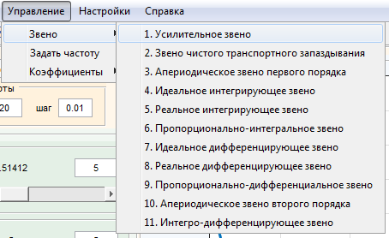

## Задание массива значений частоты



Здесь указываются интервалы, с какого по какой изменяется частота, и с каким шагом.

Пример на рисунке соответствует набору чисел от 0 до 20 с шагом в 0.005.

Так же задать параметры частоты можно из строки меню «Управление», «Задать частоту».

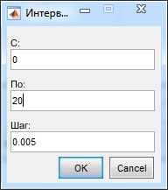

## Панель коэффициентов

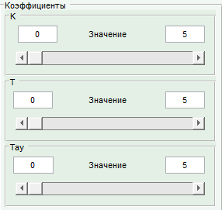

По умолчанию панель «Коэффициенты» с запасом охватывает главную форму. Сделано это так, чтобы скрыть неиспользуемые коэффициенты.

Например, для апериодического звена первого порядка коэффициенты выглядят в точности, как на предыдущем рисунке. Для апериодического звена второго порядка коэффициенты следующие

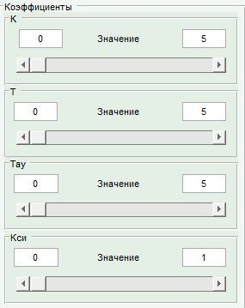

## Задание значений коэффициентов

Панель коэффициента имеет название, бегунок и 2 текстовых поля

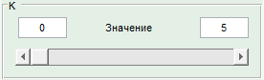

В текстовых полях указываются интервалы значений для бегунка: в левом текстовом поле указывается минимальное значение бегунка, в правом – максимальное.

Изменение коэффициента происходит путём передвижения ползунка.

Возможны 2 варианта передвижения бегунка:

1) По нажатию на стрелки



2) По перемещению бегунка



Значение, на которое изменяется бегунок за одно нажатие на стрелку указывается на панели «Параметры бегунка» в текстовом поле, слева от которого написано «При нажатии на стрелку сдвигаться на»

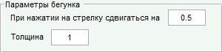

Значение толщины бегунка определяет его внешний вид и удобство его использования. Так, для сравнения, далее в таблице приведены разные значения толщины одного и того же бегунка

|  |  |
| --- | --- |
| **Толщина** | **Вид бегунка** |
| 1 |  |
| 10 |  |
| 50 |  |

Можно задать значения коэффициентов напрямую. Для этого надо зайти в меню «Управление», «Коэффициенты» и выбрать нужный. После чего ввести его значение.

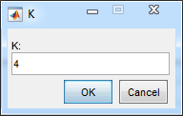

Чтобы любые изменения в программе вступили в силу, есть несколько способов:

1) Нажать на кнопку «Построить»



2) Нажать кнопку на панели инструментов 

3) Нажать левой кнопкой мыши (ЛКМ) на любом бегунке

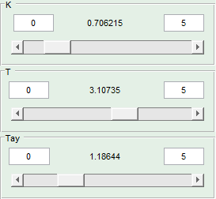

4) Передвинуть любой бегунок

При передвижении бегунка есть 2 режима его срабатывания:

а) При перемещении бегунка

б) После перемещения бегунка

Эти режимы задаются переключателями на панели «Строить график»

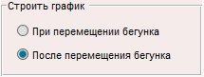

Так, после применения всех изменений автоматически происходит построение всех графиков.

Если же построение графиков при изменении значений бегунков не требуется, то можно его отключить в меню «Настройки», «Не строить графики при изменении бегунков».

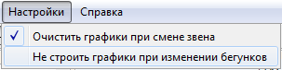

В этом случае графики будут строиться только при нажатии на соответствующие кнопки. Это удобно в том случае, если необходимо построить несколько графиков при одновременном изменении нескольких коэффициентов, а не одного.

## Настройка графиков

Все графики имеют одну общую панель настроек и несколько элементов индивидуальных настроек, в зависимости от специфики графика.

Общей является панель «Отображение»

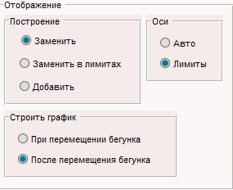

Индивидуальными являются дополнительные элементы на форме с осями

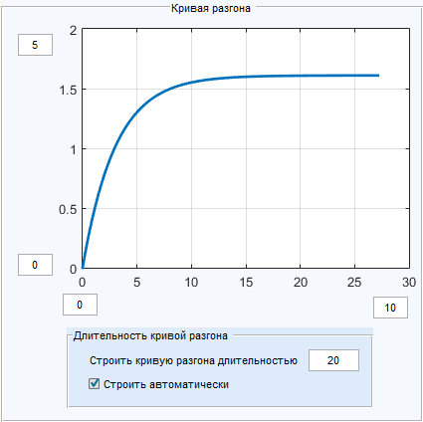

Текстовые поля около осей есть у каждого графика и нужны для задания жёстких лимитов вручную.

Чтобы введённые лимиты вступили в силу, нужно на панели «Построение» выбрать переключатель «Заменить в лимитах»

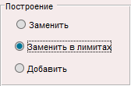

и на панели «Оси» выбрать «Лимиты»

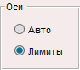

Пример работы в режиме «Заменить в лимитах»

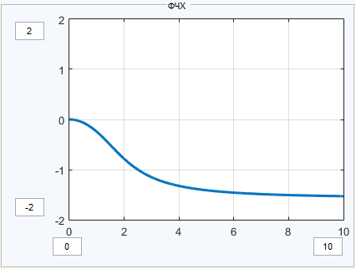

Переключатель «Заменить» означает, что новый график построится, стерев старый, причём, на его построение лимиты никак не влияют.

Пример работы в режиме «Заменить».

|  |  |
| --- | --- |
| Было | Стало |
|  |  |

Переключатель «Добавить» означает, что новый график добавится к предыдущему.

Пример работы в режиме «Добавить»

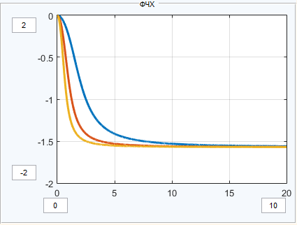

При этом здесь уже влияет переключатель из панели «Оси».

На панели графика «АФХ» имеется переключатели:

-«Показывать начальную точку на АФХ» – показывает начальную точку АФХ;

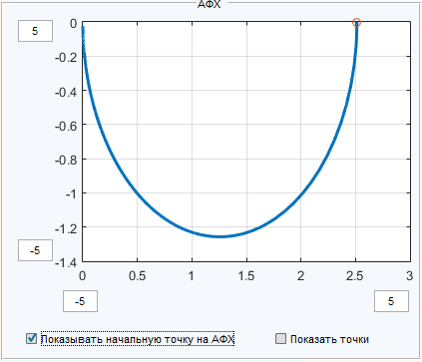

-«Показать точки» – показывает все точки АФХ.

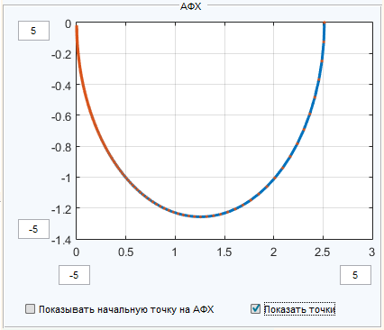

Переключатель «Показывать начальную точку на АФХ» сделан для того, чтобы можно было её отключить, когда цвет линий на АФХ и любом другой графике имеет значение. Потому что, если оставить эту опцию включенной, цвет будет смещаться, что может запутать. Пример представлен далее в таблице

|  |
| --- |
| Графики с переключателем «Показывать начальную точку на АФХ» |
|  |
| Графики без переключателя «Показывать начальную точку на АФХ» |
|  |

Панель «Длительность кривой разгона» задаёт длительность кривой разгона.

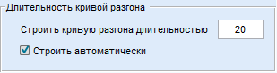

Это нужно в тех случаях, когда автоматический вариант не устраивает. Для этого нужно снять переключатель «Строить автоматически» и ввести в текстовое поле нужное значение.

## Вывод графиков на отдельную форму

Графики выводятся на отдельную форму, созданную Matlab и имеющую больше возможностей.

Для вывода графиков нужно нажать на панели меню «График»,

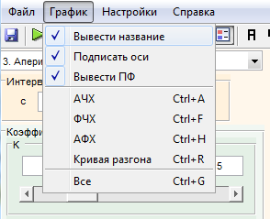

а затем выбрать необходимую информацию для вывода: «АЧХ», «ФЧХ», «АФХ», «Кривая разгона» и «Все». Последнее выводит все графики.

При этом можно указать, что будет показано на новой форме, а что нет. Это делается с помощью переключателей:

1) «Вывести название» – выводит название над графиком

2) «Подписать оси» – выводит величины и зависимости осей

3) «Вывести ПФ» – выводит передаточную функцию звена

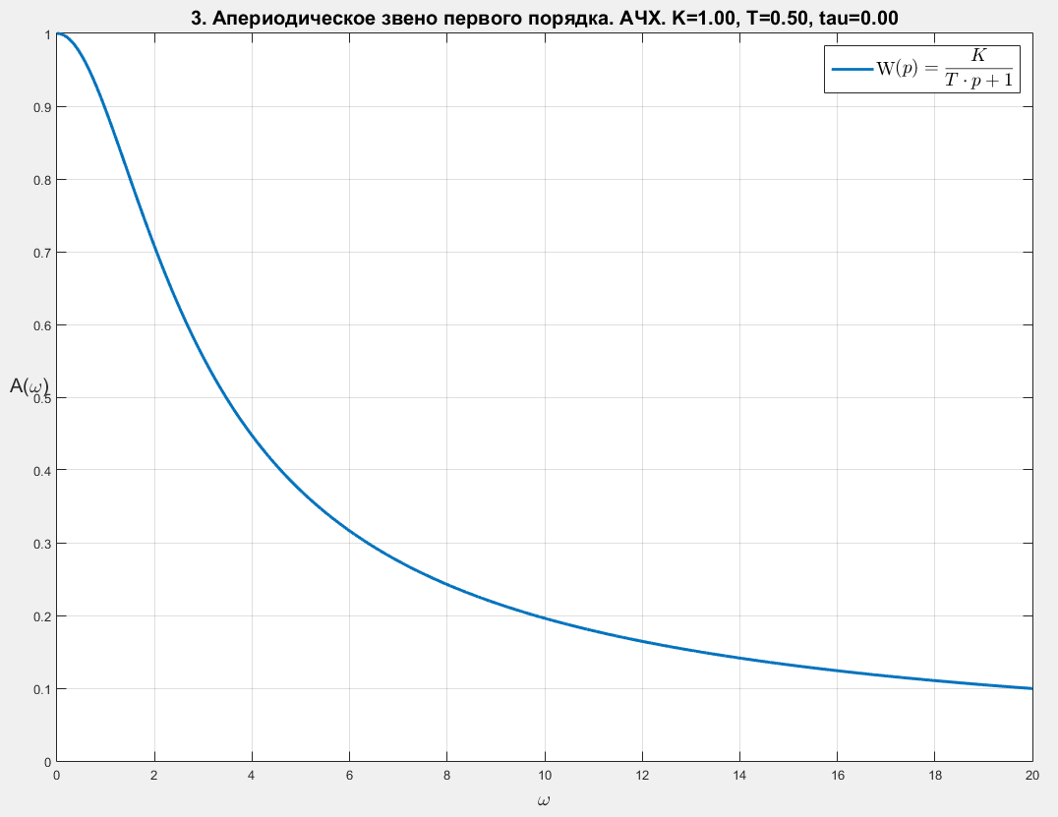

3)

2)

1)

Можно менять все эти данные и добавлять новые на самой новой форме – это уже относится к ознакомлению с функциями Matlab. Среди этих функций следует выделить следующие



Эти функции выбираются как «кисти» и могут быть как активированы, так и отключены. Их назначения следующие

а)  – управление расположением и наличием элементов

б)  – изменение масштаба

в)  – перемещение графика

г)  – вывод координаты точки (трассировка)

д)  – отображение названия линий

Каждая из функций, когда она в активном состоянии, добавляет к графику дополнительные действия, при нажатии правой кнопки мыши на нём. Так, функция  при правом щелчке мыши и выборе «Create New Datatip» позволяет добавлять несколько точек.

Эти несколько родных функций Matlab были рассмотрены потому, что некоторые из них добавлены на панель программы и имеют точно такой же функционал



Так же, из этого сгенерированного окна можно сохранять графики во множество популярных форматов, полностью сохраняя их внешний вид, который был получен в ходе взаимодействия с этим окном.

С панели инструментов на форме программы так же можно настраивать видимость элементов на генерируемом окне



Кнопки  аналогичны действиям кнопок для вывода графиков из меню «График». Кнопка  выводит все графики.

## Сохранение в рабочую область

Чтобы сохранить все результаты, полученные в ходе построения графиков, нужно выбрать в меню «Файл», затем «Сохранить в рабочую область» или нажать на кнопку на панели инструментов . Появится окно, которое предложит ввести приставку для будущих имён переменных

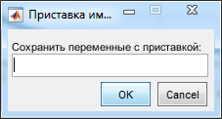

Например, если в этом окне ничего не вводить и нажать «ОК» в рабочей области будут сгенерированы переменные по умолчанию. Примеры ввода приведены далее в таблице

|  |  |
| --- | --- |
| В окне ничего не введено | В окне введено «K5_» |
|  |  |

Выводя переменные в рабочую область, можно так же, как и с графическим окном, пользоваться множеством дополнительных функций Matlab. Примечательно то, что данные из рабочей области можно сохранить.

Следует обратить внимание, что сохранение в рабочую область работает только в том случае, если программа была запущена из среды Matlab, а не как отдельное приложение!

# Возможные проблемы и способы их устранения

|  |  |
| --- | --- |
| **Проблема** | **Возможное решение** |
| Пропал бегунок коэффициента | Причиной является изменение одного из лимитов в то время, как положение бегунка соответствует выходящему за этот лимит значению.  В этом случае в командном окне появится следующая ошибка:  Warning: ‘slider’ control cannot have a ‘Value’ outside of ‘Min’-‘Max’ range  Control will not be rendered until all of its parameter values are valid  Исправить это можно установив предыдущее значение лимита и применением настройки. В дальнейшем следует сначала сдвигать бегунок «внутрь» будущего значения. |
| Линии на графике выглядят ломаными | Уменьшить шаг частоты |
| Переменные не сохраняются в рабочую область | Не начинать имя с цифры или со спецсимвола |
| Стираются графики при выборе другого звена | Убрать соответствующую настройку |
| Не устанавливается шаг бегунка, для нажатия на стрелку, больше чем на 1 | Matlab запрещает использовать значения, большие 1 |

# Быстрые клавиши

|  |  |
| --- | --- |
| **Действие** | **Быстрые клавиши** |
| Сохранить в рабочую область | Ctrl+S |
| Выход | Ctrl+Q |
| Вид по умолчанию | Ctrl+W |
| Вывести график АЧХ | Ctrl+A |
| Вывести график ФЧХ | Ctrl+F |
| Вывести график АФХ | Ctrl+H |
| Вывести график кривой разгона | Ctrl+R |
| Вывести все графики | Ctrl+G |

# Сборка независимого exe приложения

1. Открываем двойным щелчком файл «TAU.m»
2. Вводим в рабочей области: deploytool



1. Появится окно «Compiler». Здесь надо выбрать «Application Compiler»

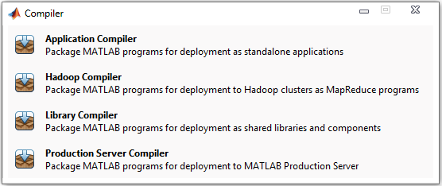

1. Появится окно «Matlab Compiler»

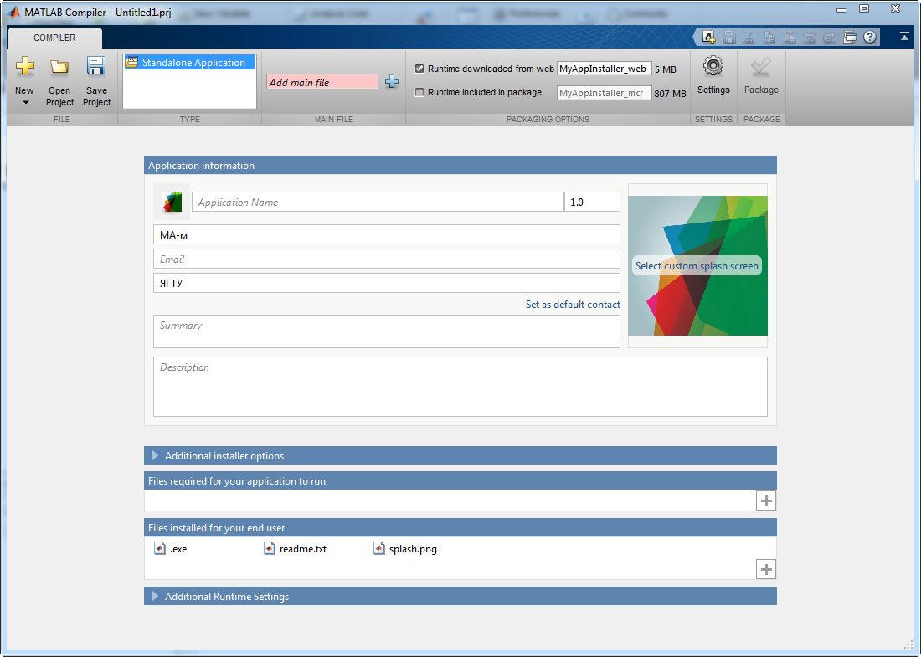

Здесь в первую очередь надо указать основной файл в разделе «MAIN FILE», нажав на синий плюс. В нашем случае надо выбрать файл с «TAU.m».

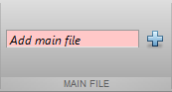

1. Параметры упаковки проекта

В разделе «PACKAGING OPTIONS» выбираем каким образом к нашему проекту будет добавлена библиотека Matlab. Без этой библиотеки приложение не запустится.

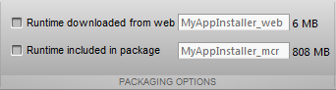

Есть 2 варианта: либо загружаемая из интернета, либо добавляется существующая, соответственно.

1. Ввод информации о программе

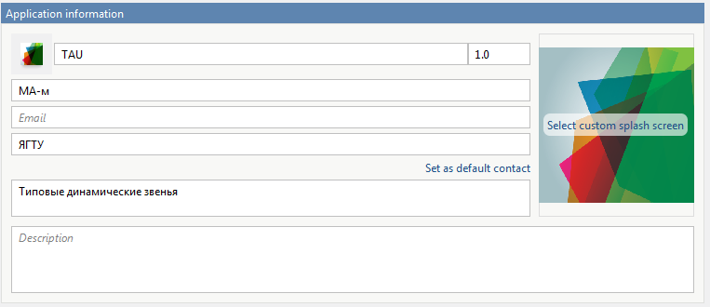

Здесь так же можно указать заставку при открытии программы, щёлкнув на «Select custom splash screen».

Так как приложение при запуске будет достаточно долго открываться, то заставку советуется добавить.

1. Ввод дополнительных установочных параметров

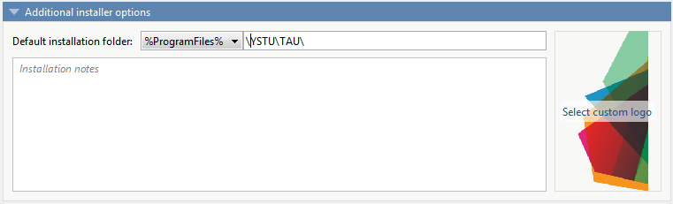

Здесь указывается путь, по которому будет установлена программа и информация, которую увидит пользователь перед установкой, а так же изображение логотипа.

Установочный путь желательно должен содержать только английские буквы.

1. Установочные файлы

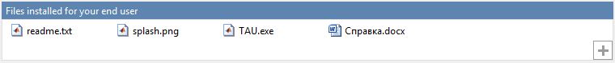

Здесь указываются файлы, которые будут установлены на компьютер.

По умолчанию Matlab добавляет служебный файл «readme.txt» в котором на английском языке описывает процесс запуска приложения и другую полезную информацию.

По желанию можно добавить свои файлы, например, справку по программе или историю изменений.

1. Сборка проекта

Чтобы теперь собрать проект, надо в группе «PACKAGE» нажать на кнопку «Package».



Если кнопка не активна, то необходимо указать способ добавления библиотеки Matlab.

После сборки все необходимые файлы будут находится в той же папке, что и указанный m-файл.

# Список изменений

2016.02.17

1. Добавлены бегунки прокрутки всех элементов по вертикали и горизонтали
2. Добавлено меню «Вид»
3. Добавлено меню «Управление»
4. Добавлен переключатель в меню «Настройки»: «Не строить графики при изменении бегунков»
5. Добавлен переключатель для построения точек АФХ